实施方案

目录

一、项目背景和目标 3
（一）项目背景 3
（二）项目目标 4
二、项目实施方案 4
（一）设计阶段 4
1. 复合能源系统设计（地源热泵+冷却塔+太阳能复合能源系统） 4
2. 光伏发电系统设计 7
3. 雨水回收系统设计 8
4. 三玻两腔Low-E玻璃幕墙围护结构节能设计 9
5. 礼堂座椅通风+舞台区域高位侧通风设计 10
（二）设备选型 10
1. 地源热泵机组 11
2. 冷却塔 11
3. 太阳能集热器 12
4. 储热水箱 12
5.光伏发电 12
（三）施工阶段 13
A.源热泵+冷却塔+太阳能复合能源系统施工 13
B.光伏发电系统施工 14
C.雨水回收系统施工 15
D.三玻两腔Low-E玻璃围护结构施工 16
（四）运行与维护阶段 16
1.智能调控系统 16
2. 能源精细化管理 18
3.设施定期维护 18
4. 故障处理 21
三、项目全生命周期运行与维护管理实施方案 23
1.智能化监测体系 23
2.设备维护管理机制 24
3. 节能宣传与用户参与 25
四、实施结果效能对比 26
1.采光 26
a.改造前: 26
b.改造后： 26
2.碳排放 26
a.改造前： 26
b.改造后： 27
3. 能耗 27
a.改造前： 28
b.改造后： 28

一、项目背景和目标

（一）项目背景
本项目坐落于河北省石家庄市正定新区核心区域，地块四至明确：东至谦让路、南至迎旭路、西接新建规划路、北邻安济路，地理区位优越，交通便捷。项目位于石家庄市正定县（北纬38°59'、东经114°91'），属于寒冷地区。
崇文礼堂建筑总高度32.8m，建筑总面积达27720.5m²，规模适中且具备充足改造升级空间，是集办公、酒店、礼堂功能于一体的大型公共建筑。其作为大型公共建筑，通常具有空间高大、使用时段集中、热水需求稳定、社会影响广泛等用能特征。目前礼堂采用常规的中央空调（冷水机组制冷+锅炉供暖）和电热水器系统，普遍存在运行费用高昂、碳排放量大、设备噪音扰人、部分设备老化、能效低下等问题。
在全球“双碳”目标引领与能源危机日益凸显的当下，建筑领域作为能源消耗与碳排放的核心场景，其绿色转型已成为可持续发展的关键命题。可再生能源建筑一体化（BIPV/BIPV/T）技术不断发展，太阳能光伏（BIPV）、地源热泵、风能建筑一体化等技术效率持续提升，成本逐年下降，具备大规模应用条件。为响应国家“双碳”战略，降低运营成本，提升建筑品质与科技内涵，对崇文礼堂进行能源系统绿色化、智能化改造势在必行。
本项目以舒适、节能降碳为核心抓手，聚焦三大关键方向推进升级：一是功能改造，贴合不同人群使用场景优化空间布局；二是节能改造，融入建筑节能技术与智能数据监测，提升自然资源使用率；三是智能改造，联动低碳环保大环境需求，通过改造实现资源最大化利用、降低改造成本，最终将现有空间升级为低碳节能、绿色智能一体化的新型综合活动空间。

（二）项目目标
1. 功能适配目标：聚焦师生及后勤人员核心需求，优化空间布局以兼顾办公、活动、住宿等复合需求，全方位满足师生日常使用与对外展示交流需求。
2. 能源替代目标：实现建筑能源自给自足或部分替代，降低对化石能源依赖，可再生能源利用率占建筑总能耗比例逐步提升至35%以上。
3. 节能提效目标：通过一体化设计减少能源传输损耗，结合储能技术实现“削峰填谷”，优化建筑能源供需平衡，综合节能率预计可40%-55%。
4. 资源循环目标：推行水资源回收利用与能源回收技术，减少对外部资源依赖与环境负荷，通过雨水收集系统降低建筑冲厕用水消耗。

二、项目实施方案

（一）设计阶段

1. 复合能源系统设计（地源热泵+冷却塔+太阳能复合能源系统）
设计原则：以地源热泵为核心，耦合太阳能集热、冷却塔辅助、余热回收技术，形成“空调——余热——热水”一体化能源链路，实现能源分级高效利用；通过冷却塔季节性协同、太阳能跨季节储热等机制，维持地下土壤冷热量平衡，提升地源热泵COP，延长系统使用寿命。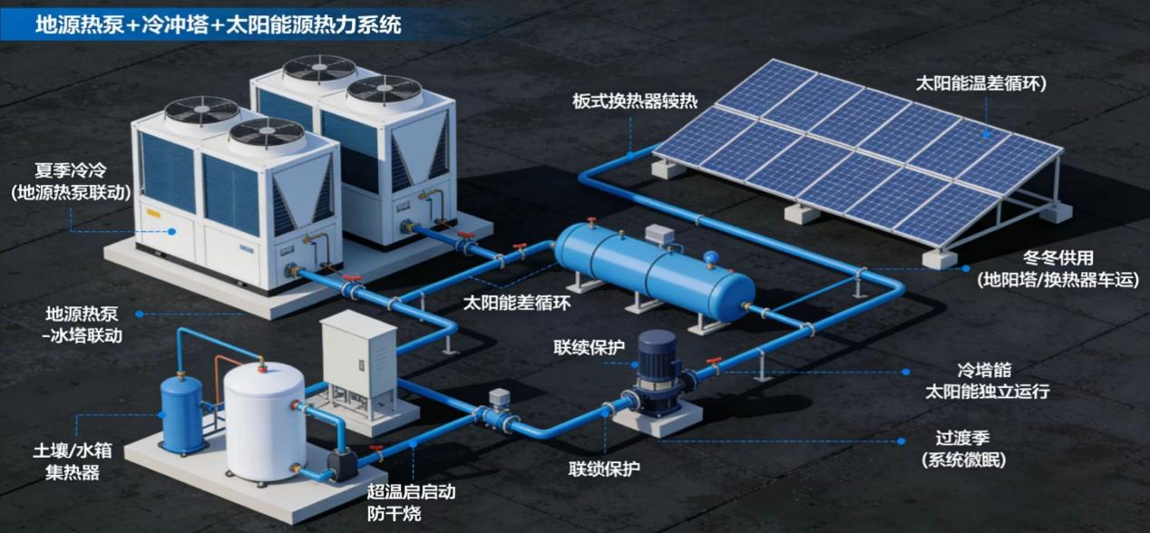
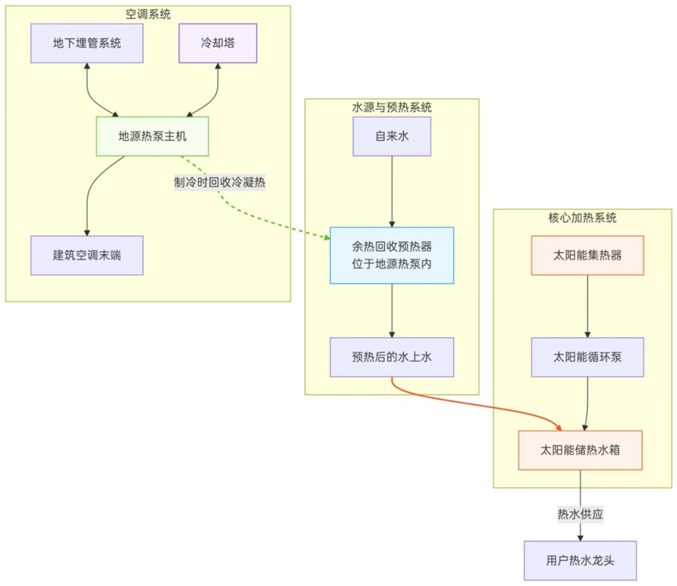地源热泵系统设计：根据建筑冷热负荷计算机组容量，结合地质勘察报告（土壤导热系数、地下水流量）确定采用竖直埋管方式。地源侧设计在礼堂广场、绿地等开阔区域钻取垂直地埋管换热孔，形成地下闭环换热网络
冷却塔协同设计：冷却塔与地埋管系统采用并联设计，并基于智能控制系统实现优化运行。
其运行策略具有明确的季节性特征：夏季建筑供冷负荷高峰期（7、8月），地埋管换热系统承担热泵机组全部冷凝热负荷，冷却塔停止运行；夏季建筑供冷负荷平谷期（6、9月），冷却塔与地埋管换热系统共同承担热泵机组冷凝热负荷，且冷却塔优先运行；冬季地埋管换热系统承担全部建筑供暖负荷，冷却塔停止运行；过渡季节，冷却塔系统与地埋管换热器串联运行，利用室外自然冷源向地下土壤补偿蓄冷，以达到地下土壤体全年冷热量“内需外补”的热平衡目的。
a.热回收系统设计：余热回收系统设计：在地源热泵回水侧加装板式换热器，夏季通过该设备回收热泵冷凝热。板式换热器遵循高换热效率、低流动阻力、适配工况承压的设计原则，采用人字形波纹板片结构，兼顾换热性能与系统运行能耗，同时按热泵冷凝热回收的中温低压工况确定板片厚度、波纹参数，确保设备稳定适配余热回收需求。
b.太阳能集热系统设计：太阳能集热系统是复合能源系统的重要组成部分，天气条件达标时，系统独立满足建筑内热水最大用量；天气条件不足时，通过太阳能集热系统与电加热联动，共同保障建筑内热水最大用量的供应。
c.联动保护设计：启停顺序上，夏季先启热泵→再启冷却塔→最后启换热器/补水泵；太阳能循环泵启前检测水位，不足则闭锁。故障联动方面，热泵故障→冷却塔/换热器/补水泵同步停；循环泵故障→关集热器阀防倒流。

2. 光伏发电系统设计
设计原则在楼体朝阳侧及屋顶设置光伏幕墙，配置智能能源管控系统，高效实现光伏发电与电网供电的优化结合。光伏玻璃幕墙兼顾透光性（透光率可按需调节30%-70%）与密封性，契合办公、酒店、礼堂的立面美学与节能需求，同时减少建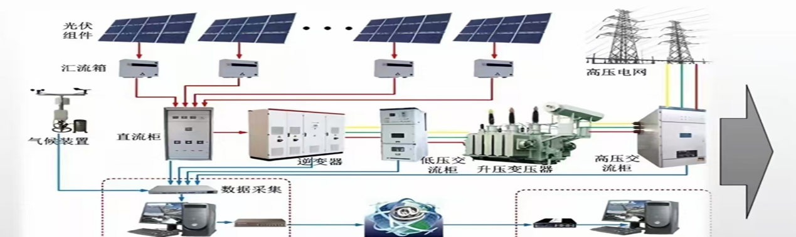筑屋面能耗。
容量计算：按建筑年用电量需求计算总装机容量，结合屋顶/幕墙可用面积选择单晶硅组件，匹配逆变器的输入电压范围。配置太阳能光伏系统的，光伏发电组件投影面积不少于屋顶面积的35%。
系统构成：光伏玻璃幕墙组件（由钢化玻璃、光伏电池片、封装胶膜、背板组成）接收太阳辐射，电池片通过光生伏特效应将光能转化为低压直流电；直流电经汇流箱汇总后，送入逆变器，将低压直流电转换为符合建筑用电标准的220V/380V交流电；智能能源管控系统实时监测发电量与楼内能耗，优先分配光伏电力供楼内负荷使用；阴天、夜间等发电量不足时，自动切换市政电网供电；富余电力可并入电网或存入储能电池组备用。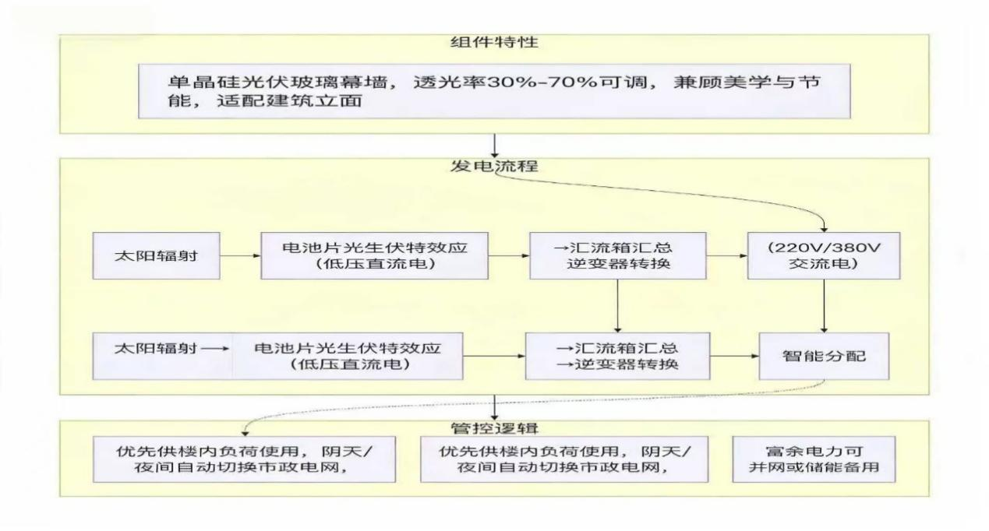

3. 雨水回收系统设计
设计原则：针对办公、酒店、礼堂三类建筑特性，构建专业化屋面雨水收集利用系统，以实现水资源循环利用与绿色建筑目标。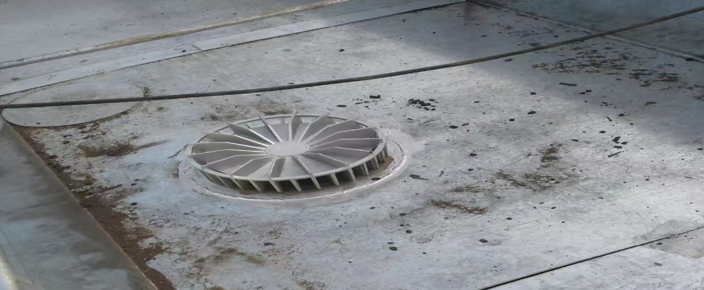系统构成：屋顶按“分区布局、就近汇流”原则，均匀布设虹吸式雨水斗，严格控制斗间距≤18米（小于规范要求的20米，提升汇流效率），雨水斗配套不锈钢格栅，初步拦截树叶、碎石等大颗粒杂质。屋面雨水经专用排水立管快速导排，汇总至建筑地下层的分级沉淀池（分初沉池、二沉池），通过重力沉降去除泥沙、悬浮物等污染物，沉淀时间控制在30分钟以上，确保出水浊度达标。处理后的雨水存入抗渗混凝土蓄水池（容积按建筑日均冲厕用水量的1.2倍设计），池内配置液位传感器与自洁装置，实时监测水量并防止水质恶化。雨水经加压泵输送至楼内卫生间，通过专用供水管网为马桶供水，管网末端设置过滤消毒装置，保障用水卫生。系统预留溢流管与补水接口，雨水不足时自动切换市政自来水补水，富余雨水经溢流管排入市政雨水管网，避免内涝风险。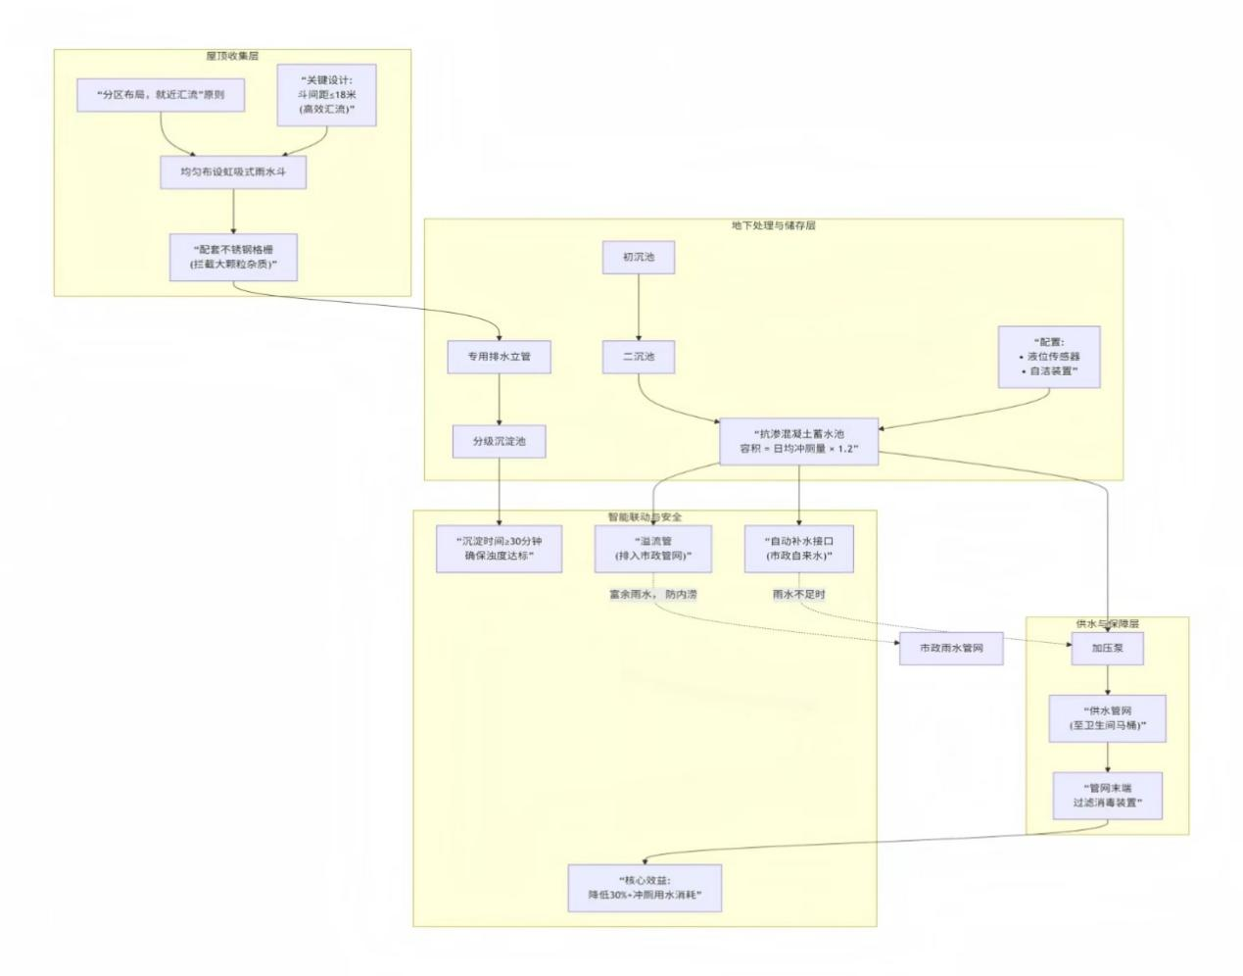

4. 三玻两腔Low-E玻璃幕墙围护结构节能设计
设计原则：通过提升围护结构的保温隔热性能，降低建筑冷热负荷。
具体措施：选用三玻两腔Low-E玻璃提升保温隔热效果，缝隙加装橡胶密封条，按主导风向侧不开窗原则降低冷热风渗透。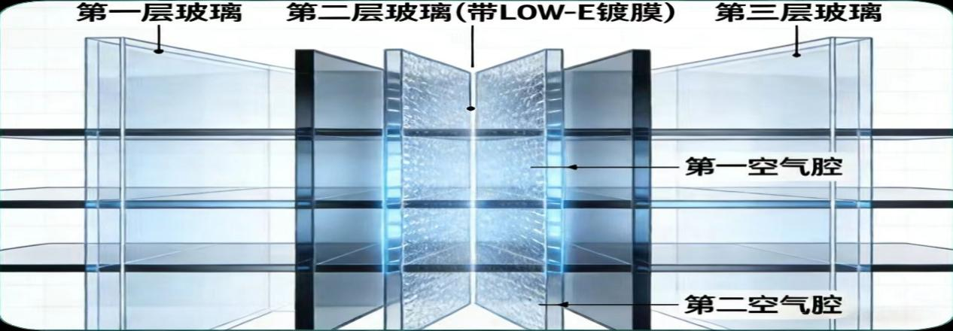

5. 礼堂座椅通风+舞台区域高位侧通风设计
在座椅底部设置地板嵌入式条缝风口，借助下送上回的气流组织形式，让冷风或热风精准直达人员主要活动区域，有效缩短冷热空气输送路径，大幅减少空间上部非人员停留区的无效送风损耗，既降低了空调系统的能源消耗，又能避免传统上送风模式下冷热不均、体感不适的问题，显著提升人员停留区域的温度均匀性与舒适度；针对舞台区域设备密集、灯光散热量大且演员及工作人员活动集中的特点，额外补充侧墙高位百叶风口，通过高位送风形成的气流覆盖层，快速带走舞台设备运行产生的热量，同时对人员密集区进行强化送风，及时平衡舞台区域的热负荷，有效规避因局部热量积聚导致的温度过高问题，保障舞台演出与设备运行的稳定环境，兼顾节能性与功能性需求。

（二）设备选型
设备选型根据项目建筑规模、负荷峰值（冷/热/热水/用电）及使用时长来确定额定参数，确保设备间协同工作，坚持能效优先原则，优先选用一级能效产品，同时综合初期投资、运行成本与维护费用核算投资回收期，保障经济合理性。具体设备选型如下：
- 地源热泵机组
选型依据：根据建筑的冷热负荷计算结果，结合石家庄的气候条件与地质情况，选择制冷量、制热量匹配的地源热泵机组。
性能要求：制冷工况下，供回水温度为7—12℃（空调系统），制冷能效比（EER）≥4.2；制热工况下，供回水温度为40—45℃，制热能效比（COP）≥3.8，整体COP稳定在4.0—5.0之间。地源热泵的理论能效比可达300—400%，实际应用中消耗1kWh的电，输送给建筑的热量一般能达到整个系统电耗的3倍以上，比电加热系统节电60%以上。在35℃—25℃区间内，制热效率随温度的降低而升高，25℃时平均效率达到最高的3.85，热泵机组的性能参数提升率为14.2%。
- 冷却塔
选型依据：根据系统最大负荷、夏季制冷负荷特性及土壤热平衡要求，确定冷却塔的容量。一般情况下，冷却塔容量约为系统最大负荷的12%-36.86%，具体根据工程实际情况调整。结合崇文礼堂地源热泵系统的冷负荷计算结果，参考同类项目经验，确定冷却塔的冷却容量。
性能要求：冷却效率高，噪音低（≤65dB），具备良好的耐腐蚀、抗老化性能，采用2℃温差控制辅以2h间歇运行的优化策略，与地埋管系统并联运行时能有效分担散热负荷。冷却塔的工作原理是通过蒸发过程吸收或释放热量，将热能或冷能传递给热交换器中的冷媒。

3. 太阳能集热器
选型依据：根据建筑生活热水需求量、太阳能资源条件及屋顶可用面积，确定太阳能集热器的类型与面积。太阳能保证率不低于40%，集热器效率不低于42%。结合崇文礼堂的规模与使用人数，估算生活热水平均日用水量，按照60%的太阳能贡献率设置集热器面积，参考集热面积与建筑面积1:25的比例关系，确定太阳能集热器总面积。
性能要求：集热效率高，保温性能好，抗风载、雪载能力强，适应石家庄的气候条件。太阳能与地源热泵耦合系统的集热效率可达57.14%，多收集20%热量，其中部分热量可用于给地源热泵补热，耦合系统全年集热效率提升56.83%。

4. 储热水箱
选型依据：根据太阳能集热能力、建筑生活热水用量及系统运行模式，确定储热水箱的容量。结合崇文礼堂的生活热水平均日用水量，确定储热水箱的总容量。
性能要求：具备良好的保温性能，热损失小（24小时温降≤5℃），材质耐腐蚀（不锈钢材质或抗渗混凝土），密封性能好，配备液位传感器、温度传感器等监测设备。

5.光伏发电
选型依据：根据建筑年用电量需求、屋顶/幕墙可用面积及当地太阳能资源条件，确定光伏组件的总装机容量与类型。光伏发电组件投影面积不少于屋顶面积的35%，结合崇文礼堂的屋顶与幕墙可用面积，参考当地太阳能辐照量，计算光伏组件的总装机容量。
性能要求：转换效率高（不低于20%），稳定性好，耐候性强（抗风沙、抗紫外线、抗冰雹），透光率可按需调节30%-70%（光伏幕墙），符合建筑立面美学与节能需求。单晶硅光伏组件具有转换效率高、使用寿命长（不低于25年）等优点，优先选用。

（三）施工阶段
本阶段注重绿色施工与资源节约，严格按照设计方案、相关施工规范及国家标准执行，确保各系统施工质量与协同性，具体施工内容如下：

A.源热泵+冷却塔+太阳能复合能源系统施工
地源热泵系统施工先经测量放线、钻孔设备就位、钻孔作业与清孔完成地埋管钻孔，再通过管材检查、管道连接、下管作业与回填作业实现地埋管安装，后续开展地埋管系统试压与机房设备安装，设备选型上优先选用COP稳定在4.0-5.0、制冷工况下供回水温度7-12℃且制冷能效比≥4.2、制热工况下供回水温度40-45℃且制热能效比≥3.8的变频螺杆式机组，需根据建筑冷热负荷（按建筑面积乘以对应负荷概算指标计算）确定容量，确保满足使用需求；冷却塔安装施工先完成基础施工，再进行底座安装、塔体组装、风机与电机安装，接着开展管道连接、电气连接与调试测试，设备选型按系统最大负荷的12%-36.86%匹配容量，采用2℃温差控制辅以2h间歇运行的优化策略，优先选用冷却效率高、噪音低且耐腐蚀的横流式或逆流式玻璃钢冷却塔；太阳能系统施工先制作安装支架并安装太阳能集热器，完成集热器管道连接与试压后，进行储热水箱基础施工、就位、管道连接、保温与防腐处理，最后完成系统调试测试，设备选型上太阳能集热器选择集热效率不低于42%、太阳能保证率不低于40%的平板或真空管型（横双排全玻璃真空管型，规格Φ58mm×1800mm×50支），按集热面积与建筑面积1:25的比例配置，储热水箱容量根据生活热水平均日用水量、安全系数（1.1-1.3）及水温升高值计算确定，确保满足生活热水供应与辅助地源热泵补热需求；所有设备选型均需根据项目建筑规模、负荷峰值及使用时长确定额定参数，确保设备间协同工作，优先选用一级能效产品，参考EER、太阳能集热效率等核心指标，综合考量初期投资、运行成本与维护费用核算投资回收期。

B.光伏发电系统施工
光伏发电系统施工先依据设计图纸完成楼体朝阳侧光伏幕墙龙骨与屋顶光伏发电设备支架的安装，确保龙骨和支架安装位置准确、垂直度与水平度符合规范要求，且与建筑结构可靠连接并做好防水处理；随后将单晶硅光伏组件固定在龙骨和支架上，调整组件位置使间隙均匀、安装平整，采用专用连接器完成组件之间的串联与并联接线，接线过程中确保连接紧密、密封良好并做好防水防护；接着在机房内或指定位置安装汇流箱与逆变器，将光伏组件串的引出线接入汇流箱，汇流箱输出端与逆变器输入端连接，逆变器输出端再与建筑内部电网及市政电网连接，同时安装计量装置、切换开关与接地装置，确保电气连接规范、接地可靠；最后进行电气系统调试，包括绝缘测试、相序检查与并网调试，启动系统后实时监测发电量、电网电压、电流、频率等参数，确保系统运行稳定、并网顺畅。

C.雨水回收系统施工
雨水回收系统施工先依据设计图纸在办公、酒店、礼堂屋顶按“分区布局、就近汇流”原则均匀布设虹吸式雨水斗，严格控制斗间距≤18米，配套不锈钢格栅以初步拦截树叶、碎石等大颗粒杂质，随后安装专用排水立管并确保与雨水斗连接紧密、固定牢固；屋面雨水经排水立管导排至建筑地下层分级沉淀池（分初沉池、二沉池），施工中需保证沉淀池结构尺寸符合设计要求，池体采用钢筋混凝土浇筑且内壁做防水处理，确保沉淀时间不低于30分钟以有效去除泥沙、悬浮物等污染物；沉淀池后方施工抗渗混凝土蓄水池，其容积按建筑日均冲厕用水量的1.2倍设计，池内安装液位传感器与自洁装置并做好固定与接线，同时预留溢流管与市政自来水补水接口；接着铺设从蓄水池到楼内卫生间的专用供水管网，管网末端安装过滤消毒装置，在合适位置部署加压泵并固定牢固，确保泵体与管道连接密封良好；施工完成后进行全流程调试，模拟降雨场景检测雨水斗汇流效果、沉淀池沉淀效率、蓄水池蓄水能力及管网输水稳定性，排查有无漏水、堵塞等问题，确保雨水不足时可自动切换市政自来水补水，富余雨水能经溢流管安全排入市政雨水管。

D.三玻两腔Low-E玻璃围护结构施工
三玻两腔Low-E玻璃围护结构施先依据设计图纸完成铝合金龙骨的测量放线与安装固定，确保龙骨垂直度、水平度及间距符合规范要求，与建筑主体结构可靠连接并做好防腐处理；随后对三玻两腔Low-E玻璃进行进场检验，核查玻璃规格、Low-E膜层质量及密封性能检测报告，合格后采用吸盘机将玻璃精准吊装至龙骨框架内，调整玻璃位置使四周间隙均匀一致；接着在玻璃与龙骨之间嵌入专用密封胶条，缝隙处填充耐候硅酮密封胶，确保填充均匀、密实，无气泡、开裂等缺陷，同时按主导风向侧不开窗原则优化窗洞口密封构造，在缝隙处加装橡胶密封条，强化气密性与水密性，防止冷热风渗透；安装完成后进行淋水试验与气密性检测，检查玻璃固定牢固度、密封性能及整体平整度，对发现的渗漏、松动等问题及时整改，全程注重施工过程中的成品保护，避免玻璃表面划伤、膜层损坏，确保围护结构达到设计要求的保温隔热性能，降低建筑冷热负荷。

（四）运行与维护阶段
进入运行维护阶段，构建以智慧管理为核心的可持续体系，保障建筑低碳性能的长期稳定，具体工作内容如下：

1.智能调控系统
复合能源调控系统：通过智能控制系统动态调控地源热泵与冷却塔的运行模式，根据室外天气、礼堂室内温湿度、热水水箱温度、土壤温度等参数，自动切换运行模式，确保系统始终在最高效、最经济的模式下运行。具体调控逻辑如下：
夏季制冷：室内温度＞设定制冷温度（26℃），土壤温度≥16℃，启动制冷模式；
1.热泵+冷却塔：热泵启制冷，地源侧向土壤释冷凝热；当Ts＞28℃，冷却塔启（并联散热中和热积累），Ts≤25℃则停。
2. 冷凝热回收：换热器随热泵启，当Th≥37℃，补水泵启，自来水经换热器预热至25-35℃入水箱；Th＜35℃，补水泵降频；T2≥60℃，关换热器进水阀停预热；
3. 太阳能循环：T1-T2≥8℃，太阳能循环泵启（水箱水进集热器升温）；T1-T2≤3℃，泵停。
冬季供暖：室内温度＜设定供暖温度（20℃），土壤温度≤17℃，启动供暖模式；
1.热泵运行：热泵启供暖，地源侧从土壤吸热，冷却塔全程闭锁停机；
2. 热回收停运：换热器、预热补水泵停，自来水直补水箱；
3. 太阳能循环：仍按T1-T2温差（≥8℃启/≤3℃停）运行；若T2＜45℃，热泵可通过换热支路二次加热水箱水。
过渡季：室内温度在舒适区间（20℃~26℃），地源热泵机组停机，仅太阳能系统启动。
1. 热泵、冷却塔、换热器均停；
2. 太阳能循环泵仅按T1-T2温差启停，维持T2满足生活热水需求（60℃）。

2. 能源精细化管理
能耗监测：依托能耗监测平台，对建筑的电、热、水等能耗数据进行实时采集、分析与统计，形成能耗报表，识别能耗异常点，为节能优化提供数据支持。
能耗分析与优化：定期对能耗数据进行分析评估，对比设计指标与实际运行数据，查找节能潜力，调整运行策略，持续降低能耗。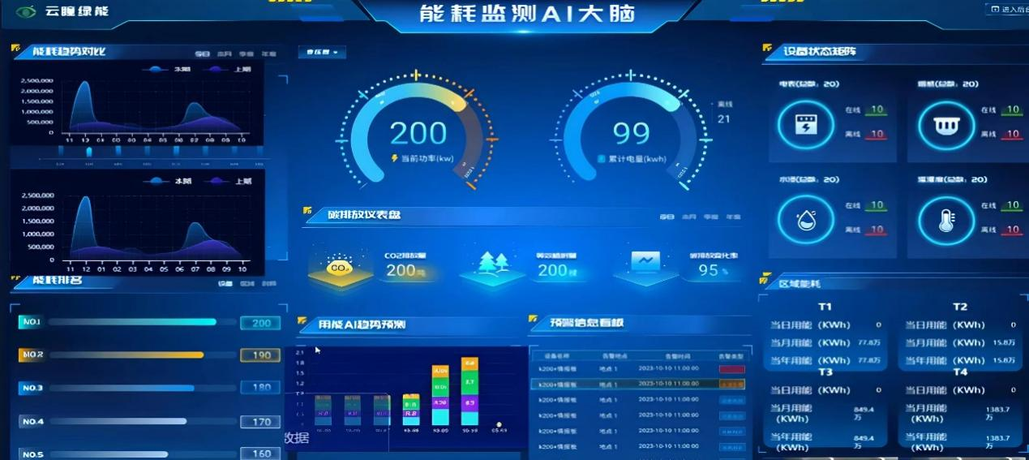

3.设施定期维护
地源热泵系统维护
日常维护：每天检查地源热泵机组的运行状态，包括进出口温度、压力、电流、电压等参数，确保机组运行正常；检查管道、阀门有无泄漏，保温层是否完好；检查地埋管系统的压力，确保无泄漏。
定期维护：每周对地源热泵机组的过滤器进行清洗；每月检查润滑油油位、油质，必要时进行补充或更换；每季度对冷凝器、蒸发器进行清洗，去除污垢与杂物；每年对机组进行全面检修，包括压缩机、换热器、电气系统等，测试机组性能参数，确保其符合设计要求。
冷却塔维护
日常维护：每天检查冷却塔的运行状态，包括风机运行情况、喷淋均匀性、水位、水质等，确保冷却塔运行正常；检查管道、阀门有无泄漏。
定期维护：每周对冷却塔的填料进行清洗，去除污垢与杂物；每月检查风机轴承的润滑情况，必要时进行补充或更换润滑油；每季度对冷却塔的集水盘、喷淋管道进行清洗，检查喷嘴有无堵塞，及时进行疏通或更换；每年对冷却塔进行全面检修，包括风机、电机、填料、喷淋系统等，确保其性能良好。同时，定期检测水质，根据检测结果添加适量的缓蚀剂、阻垢剂等水处理药剂，防止换热器表面结垢和腐蚀，保证系统的传热效率和设备的正常运行。
太阳能系统维护
日常维护：每天检查太阳能集热器的外观，确保无破损、污垢；检查管道、阀门有无泄漏，保温层是否完好；检查储热水箱的水位、温度，确保其正常。
定期维护：每周对太阳能集热器表面进行清洗，去除污垢、灰尘等，提高集热效率；每月检查太阳能循环泵、补水泵的运行状态，润滑油位、油质，必要时进行补充或更换；每季度检查管道、阀门的连接情况，有无腐蚀、泄漏，及时进行维修或更换；每年对太阳能集热器、储热水箱、循环泵、补水泵等设备进行全面检修，测试系统性能参数，确保其符合设计要求。
光伏系统维护
日常维护：每天检查光伏组件的外观，确保无破损、污垢、遮挡；检查逆变器、汇流箱的运行状态，包括指示灯、显示屏数据等，确保系统运行正常；检查电缆连接有无松动、发热。
定期维护：每周对光伏组件表面进行清洗，去除污垢、灰尘、鸟粪等，提高发电效率；每月检查逆变器、汇流箱的散热情况，确保通风良好；每季度检查电缆连接情况，有无腐蚀、老化，及时进行处理；每年对光伏组件、逆变器、汇流箱、接地系统等进行全面检修，测试系统性能参数，确保其符合设计要求与电网接入标准。
雨水回收系统维护
日常维护：每天检查雨水斗、排水立管有无堵塞，及时进行疏通；检查沉淀池、蓄水池的水位、水质，确保其正常；检查加压泵的运行状态，有无异响、泄漏。
定期维护：每周对雨水斗的不锈钢格栅进行清洗，去除杂物；每月对沉淀池进行清淤，去除泥沙、悬浮物等污染物；每季度对蓄水池进行清洗、消毒，确保水质达标；检查过滤消毒装置的滤芯，及时进行更换；每年对雨水回收系统的管道、阀门、加压泵、过滤消毒装置等设备进行全面检修，确保其性能良好。
玻璃幕墙围护结构维护
日常维护：每天检查三玻两腔Low E玻璃幕墙的外观，确保无破损、密封胶无开裂、脱落；检查门窗的开启与关闭功能，密封性能是否良好。
定期维护：每季度对玻璃幕墙进行清洗，去除污垢；检查密封胶的老化情况，及时进行修补或更换；每年对门窗的五金配件进行润滑与维护，确保其运行灵活；检查围护结构的保温层，有无破损、脱落，及时进行修复。

4. 故障处理
故障监测与诊断：通过智能控制系统实时监测各设备与系统的运行状态，当出现故障时，系统自动发出报警信号，并显示故障位置、故障类型等信息。同时，维护人员可通过现场检查、设备检测等方式进行故障诊断，确定故障原因。
常见故障处理：
地源热泵系统故障：常见故障包括压缩机故障、换热器结垢、制冷剂泄漏、电气系统故障等。针对压缩机故障，需检查电控系统、压缩机本身，必要时进行维修或更换；针对换热器结垢，需进行清洗；针对制冷剂泄漏，需查找泄漏点，进行修补并补充制冷剂；针对电气系统故障，需检查电路连接、电气元件，及时进行维修或更换。
冷却塔故障：常见故障包括风机故障、喷淋系统堵塞、填料损坏、水质恶化等。针对风机故障，需检查电机、轴承、传动装置，必要时进行维修或更换；针对喷淋系统堵塞，需清洗喷淋管道与喷嘴；针对填料损坏，需进行更换；针对水质恶化，需加强水质处理，更换循环水。
太阳能系统故障：常见故障包括集热器破损、循环泵故障、管道泄漏、保温层损坏等。针对集热器破损，需进行维修或更换；针对循环泵故障，需检查电机、轴承、叶轮，必要时进行维修或更换；针对管道泄漏，需查找泄漏点，进行修补或更换管道；针对保温层损坏，需进行修复或更换。
光伏发电系统故障：常见故障包括光伏组件损坏、逆变器故障、汇流箱故障、电缆连接故障等。针对光伏组件损坏，需进行更换；针对逆变器故障，需检查电路、散热系统、软件程序，必要时进行维修或更换；针对汇流箱故障，需检查熔断器、断路器、接线端子，及时进行维修或更换；针对电缆连接故障，需检查连接点，进行紧固或更换电缆。
雨水回收系统故障：常见故障包括雨水斗堵塞、沉淀池淤积、加压泵故障、过滤消毒装置故障等。针对雨水斗堵塞，需进行疏通；针对沉淀池淤积，需进行清淤；针对加压泵故障，需检查电机、叶轮、管路，必要时进行维修或更换；针对过滤消毒装置故障，需检查滤芯、消毒设备，及时进行更换或维修。
智能控制系统故障：常见故障包括传感器故障、控制器故障、执行器故障、软件故障等。针对传感器故障，需进行校准或更换；针对控制器故障，需检查电路、程序，必要时进行维修或更换；针对执行器故障，需检查机械部分、电气部分，及时进行维修或更换；针对软件故障，需进行重启、升级或重装软件。
应急处理：针对突发故障，如系统停机、严重泄漏、火灾等，启动应急预案，采取相应的应急措施，如切断电源、关闭阀门、组织人员疏散等，确保人员安全与设备安全，并及时通知专业维修人员进行抢修。

三、项目全生命周期运行与维护管理实施方案
为确保低碳目标的持续实现，建立并执行一套长效运行与维护管理机制，形成管理——运行——优化——提升的闭环，具体内容如下：

1.智能化监测体系
监测参数设定：明确各系统的监测参数，包括能源消耗参数（电量、热量、水量）、设备运行参数（温度、压力、流量、电流、电压、功率）、环境参数（室内外温湿度、土壤温度、太阳辐射强度、降雨量）、资源循环参数（雨水回收量、太阳能集热量、光伏发电量）等。
监测设备部署：部署全覆盖的传感器与智能仪表，对建筑能耗、室内环境、设备状态、可再生能源利用情况等进行实时数据采集与传输。传感器与智能仪表的选型应符合设计要求，具备精度高、稳定性好、适应环境能力强等特点。
数据管理平台建设：建立数据管理平台，对采集的数据进行存储、分析与可视化展示。数据管理平台应具备数据接收、数据存储、数据处理、数据分析、数据查询、报表生成、预警提示等功能，支持电脑端、移动端访问，方便管理人员实时掌握建筑运行状态。
数据质量控制：建立数据质量控制机制，对采集的数据进行校验、清洗与修正，确保数据准确、完整、可靠。定期对传感器与智能仪表进行校准，检查数据传输链路，及时发现并解决数据异常问题。

2.设备维护管理机制
维护计划制定：制定详细的设备维护手册与维护计划，明确各设备的维护周期、维护内容、维护标准、维护责任人及维护费用预算。维护计划应根据设备的使用寿命、运行工况、制造商建议等因素进行制定，并根据实际运行情况进行动态调整。
维护档案建立：建立设备维护档案，记录设备的基本信息（设备名称、型号、规格、安装位置、安装日期、制造商等）、维护记录（维护日期、维护内容、维护人员、维护结果等）、故障处理记录（故障日期、故障类型、故障原因、处理措施、处理结果等）、性能测试记录（测试日期、测试参数、测试结果等）等，实现设备全生命周期管理。
维护人员培训：定期开展设备维护培训，提高运维人员的专业技能与综合素质。培训内容包括设备原理、操作规程、维护方法、故障诊断与处理、安全注意事项等，采用理论教学与实践操作相结合的方式，确保培训效果。同时，鼓励运维人员参加行业培训与认证，不断更新知识结构，提升业务水平。
维护质量监督：建立维护质量监督机制，加强对维护工作的监督与检查，确保维护工作按照维护计划与维护标准执行。定期对维护记录进行审核，评估维护效果，对维护工作中存在的问题及时进行整改，不断提高维护质量。
故障应急处理机制：建立设备故障应急处理机制，针对突发故障制定应急预案，明确应急响应流程、人员职责分工、设备备用方案、外部支援联系等。定期进行应急演练，提高运维人员的应急处置能力，确保故障得到及时处理，减少对建筑运行的影响。应急预案应根据设备更新、运行环境变化等情况进行定期修订与完善。

3. 节能宣传与用户参与
节能宣传教育：开展形式多样的节能宣传教育活动，如张贴宣传海报、发放宣传手册、举办讲座、开展知识竞赛等，向师生及使用者普及低碳节能知识、可再生能源利用知识、设备正确使用方法等，提升其低碳意识与节能意识。
节能提示与引导：在建筑内设置节能提示标识，如空调温度设置提示、随手关灯提示、节约用水提示等，引导用户养成良好的节能习惯。通过智能控制系统向用户推送节能建议与能耗信息，让用户了解自己的用能情况，主动参与节能行动。
节能激励机制建立：建立节能激励机制，对在节能工作中表现突出的个人或部门给予表彰与奖励，如颁发荣誉证书、物质奖励、能耗减免等，激发用户参与节能的积极性与主动性，形成共建共享的绿色建筑文化。

四、实施结果效能对比

1.采光

a.改造前:
房间/面积 | 总数 | 满足要求数量 | 满足要求比例(%) | 不满足非强条的房间 | 不满足强条的房间
房间(个) | 194 | 183 | 94.33 | 1024 1027 2020 2052 2053 3014 4014 5011 5014 6014 ……  不满足的房间超过10个
采光面积(㎡) | 14205.51 | 11047.30 | 77.77 | －－ | －－

b.改造后：
房间/面积 | 总数 | 满足要求数量 | 满足要求比例(%) | 不满足非强条的房间 | 不满足强条的房间
房间(个) | 194 | 193 | 99.48 | 1080
采光面积(㎡) | 14205.51 | 14090.28 | 99.19 | －－ | －－

2.碳排放

a.改造前：
类别 |  | 年均碳排放量(tCO2/a) | 50年碳排放量(tCO2)
建筑材料生产 |  | 380.970 | 19048.519
建筑材料运输 |  | 15.239 | 761.940
建筑建造 |  | 5.064 | 253.217
建筑拆除 |  | 5.064 | 253.217
建筑运行 | 直接碳排放 | 168.180 | 8409.022
建筑运行 | 间接碳排放 | 327.704 | 16385.187
全生命周期 |  | 902.221 | 45111.102

b.改造后：
类别 |  | 年均碳排放量(tCO2/a) | 50年碳排放量(tCO2)
建筑材料生产 |  | 380.970 | 19048.519
建筑材料运输 |  | 15.239 | 761.940
建筑建造 |  | 5.064 | 253.217
建筑拆除 |  | 5.064 | 253.217
建筑运行 | 直接碳排放 | 0.000 | 0.000
建筑运行 | 间接碳排放 | 229.976 | 11498.806
全生命周期 |  | 636.313 | 31815.699
- 能耗
a.改造前：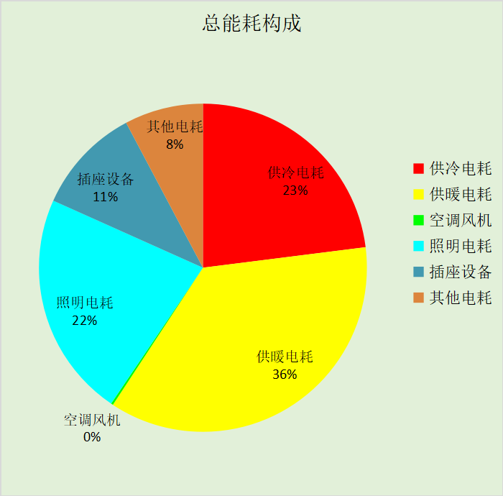
b.改造后: 